－ 平成22年国勢調査 －
従業地・通学地による
人口・産業等集計結果
（大阪府）

平成22（2010）年10月1日現在



公表日：平成２４年９月１１日
大阪府総務部統計課
平成２２年国勢調査 従業地・通学地による人口・産業等集計結果（大阪府）の概要

１ 従業地・通学地別人口
自市区町村で従業・通学する者の割合は減少傾向

大阪府内人口に占める従業地・通学地別の割合をみると、「従業も通学もしていない」が39.3％、「自市区町村で従業・通学」が28.4％、「他市区町村で従業・通学」が32.3％。「自市区町村で従業・通学」の割合は、調査開始以来最も低い水準に。
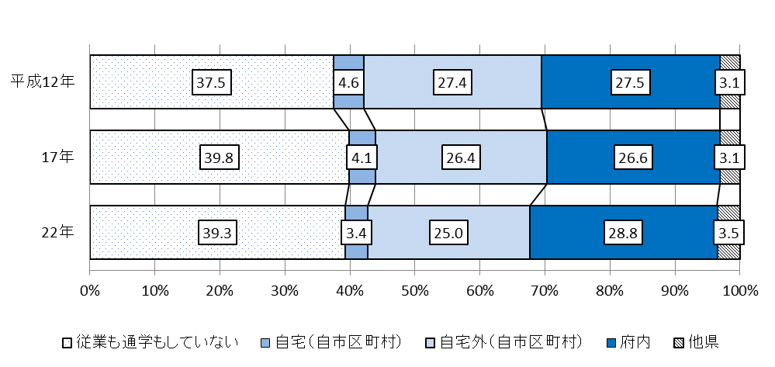
2 流入・流出人口
従業地・通学地別人口の割合の推移（平成12～22年）

流入人口の約５割は兵庫県から

大阪府への流入人口は67万2617人。主な内訳は兵庫県からの流入人口が33万9087人（全体の5割）と最も多く、次いで奈良県から16万2434人など。大阪府からの流出人口は25万7303人。主な内訳は兵庫県への流出人口が10万8280人と最も多く、次いで京都府へ8万3239人など。
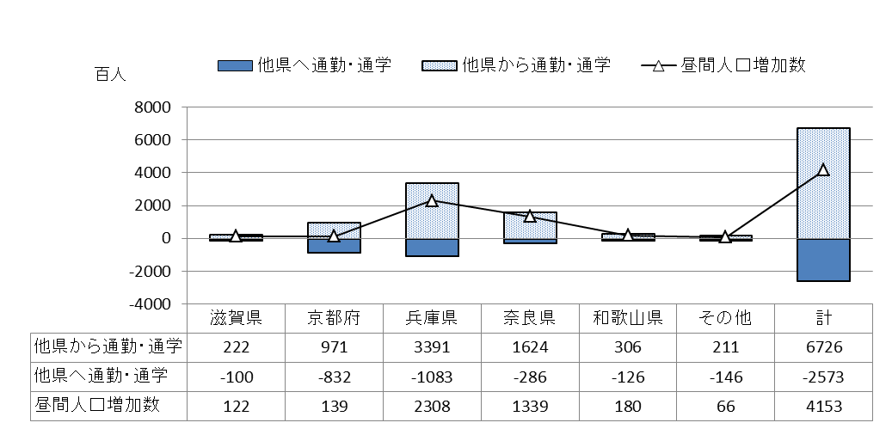
流入・流出人口、就業者及び通学者（近畿府県）（平成22年）
の推移（平成22年）

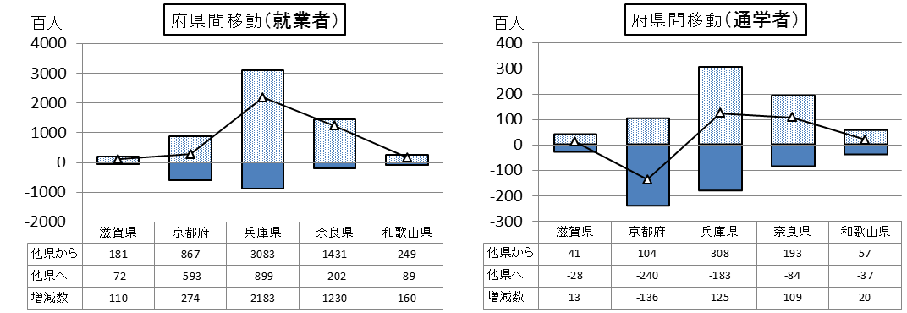

3 昼間人口、夜間人口、昼夜間人口比率
大阪府の昼間人口は９２８万人で夜間人口を４１万人上回る

大阪府の昼間人口は928万560人で、夜間人口（常住地による総人口886万5245人）を41万5315人上回る。昼夜間人口比率は104.7で、平成7年をピークに低下。
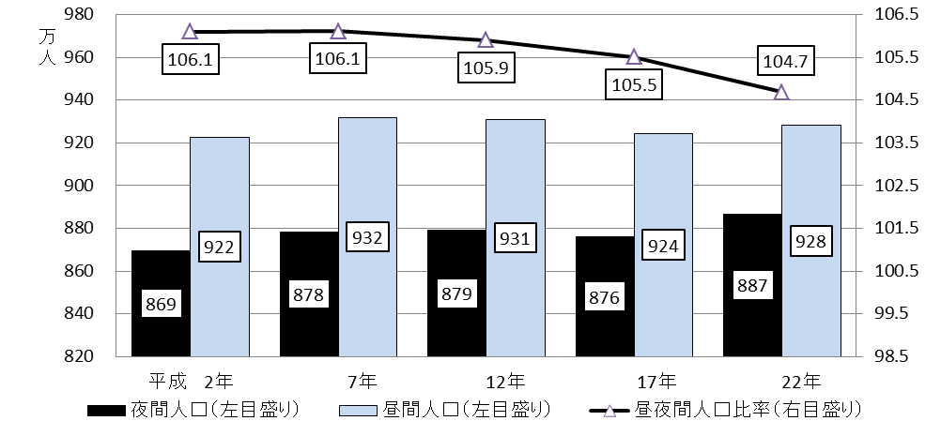
夜間人口、昼間人口、昼夜間人口比率の推移（平成2～22年）
の推移（平成22年）

4 従業地による就業者（産業別）
「宿泊業,飲食サービス業」、「医療・福祉」は自市区町村での従業者が多い

従業地による15歳以上就業者を常住地別の割合でみると、「自市区町村」に常住する就業者は35.2％、「府内他市区町村」に常住する就業者は50.6％、「他県」に常住する就業者は14.2％となっている。
産業別では「宿泊業,飲食サービス業」、「医療・福祉」は自市区町村での従業者が多い。
従業地による産業（大分類）、15歳以上就業者の割合（平成22年）
従業地による産業（大分類）、15歳以上就業者数（府内地域）（平成22年）
の推移（平成22年）

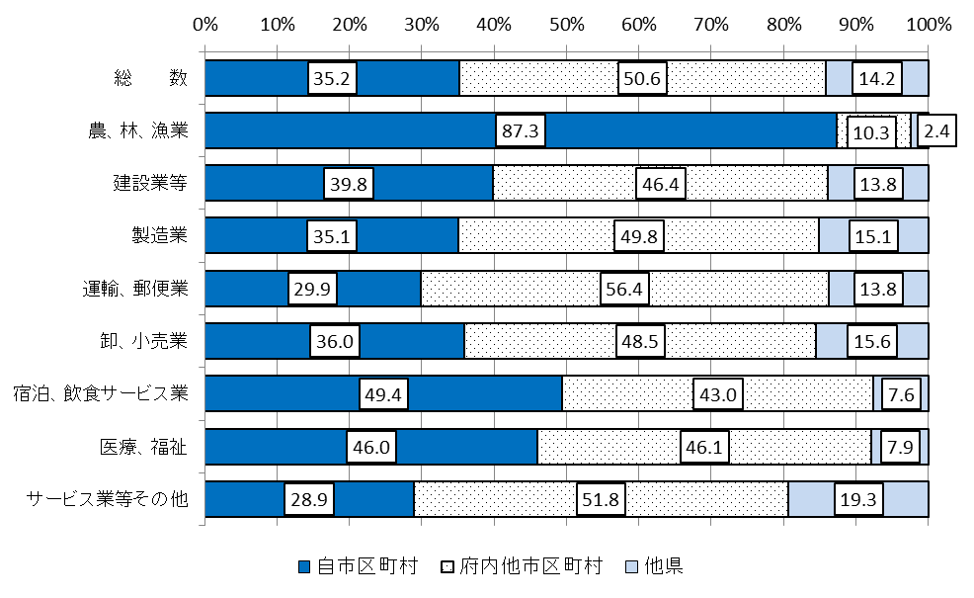

5 利用交通手段
「鉄道・電車」のみに次いで「自転車」のみの割合が高い

15歳以上自宅外就業者・通学者の利用交通手段別の割合をみると、「鉄道・電車」のみが28.6％と最も高く、次いで「自転車」のみが21.9％、「自家用車」のみが19.1％。
これを市町村別にみると、「鉄道・電車」のみでは島本町、大阪市、吹田市が高く、「自転車」のみでは
門真市、守口市、東大阪市が高く、「自家用車」のみでは能勢町、千早赤阪村、河南町が高い。
用語の解説

〈従業地・通学地〉
「従業地・通学地」とは、就業者が従業している又は通学者が通学している場所をいい、次のとおり区分している。
●「自市区町村」・・・従業・通学先が常住している市区町村と同一の市区町村にある場合
・「自宅 」・・・・従業している場所が、自分の居住する家又は家に附属した店・作業場などである場合
・「自宅外」・・・・常住地と同じ市区町村に従業・通学先がある人で上記の「自宅」以外の場合
●「他市区町村」・・・従業・通学先が常住している市区町村以外にある場合
・「府 内」・・・・・従業・通学先が常住地と同じ都道府県内の他の市区町村にある場合
・「他 県」・・・・・従業・通学先が常住地と異なる都道府県にある場合

〈流入・流出人口〉
●流入人口 ・・・・・他都道府県から大阪府へ（他市区町村から当該市区町村へ）の通勤・通学者数
●流出人口 ・・・・・大阪府から他都道府県へ（当該市区町村から他市区町村へ）の通勤・通学者数

〈夜間人口と昼間人口、昼夜間人口比率〉
●夜間人口（常住地による人口）
・・・・調査時に調査の地域に常住している人口である (いわゆる国勢調査人口)
●昼間人口（従業地・通学地による人口）
・・・・従業地・通学地集計の結果を用いて、次により算出された人口である
［昼間人口の算出方法］
昼間人口＝夜間人口－流出人口＋流入人口
●昼夜間人口比率
・・・・次式により算出され、100を上回っているときは昼間人口が夜間人口を上回ることを示し、100を下回っているときは昼間人口が夜間人口を下回ることを示している
［昼夜間人口比率の算出方法］
昼夜間人口比率＝（昼間人口／夜間人口）×100

【その他の用語】
その他の用語については、『平成22年国勢調査 調査結果の利用案内－ユーザーズガイド－』をご参照ください。
URL http://www.stat.go.jp/data/kokusei/2010/users-g.htm

【数値の見方】
- 本文及び図表中の数値は、表章単位未満で四捨五入している。そのため合計と内訳の計が一致しない
ことがある。
- 割合は、過去も含め分母から不詳を除いて算出している。

平成22年国勢調査 従業地・通学地による人口・産業等集計
目 次

１ 従業地・通学地別人口 1
表1-1 従業地・通学地別人口の推移（平成12～22年） 1
図1-1 従業地・通学地別人口の割合の推移（平成12～22年） 1
表1-2 男女別、従業地別15歳以上就業者数（平成22年） 2
図1-2 男、年齢（5歳階級）、従業地別15歳以上就業者の割合(平成22年) 2
図1-3 女、年齢（5歳階級）、従業地別15歳以上就業者の割合(平成22年) 3
図1-4 女、年齢（5歳階級）、就業者率と他市区町村就業者の割合（平成22年） 3
図1-5 従業地・通学地別人口の割合（市町村）（平成22年） 4
表1-3 従業地・通学地別人口（市町村）（平成22年） 4

２ 流入・流出人口 5
表2-1 流入・流出人口の推移（近畿府県）（平成12～22年） 5
図2-1 流入・流出人口、府県別構成比（近畿）（平成22年） 5
表2-2 流入・流出人口、就業者及び通学者（近畿府県）（平成17、22年） 6
図2-2 流入・流出人口、就業者及び通学者（近畿府県）（平成22年） 6
表2-3 近畿府県から府内市町村への流入人口、就業者及び通学者 (平成22年) 7

３ 昼間人口、夜間人口、昼夜間人口比率 8
表3-1 夜間人口、昼間人口、昼夜間人口比率の推移（平成2～22年） 8
図3-1 夜間人口、昼間人口、昼夜間人口比率の推移（平成2～22年） 8
表3-2 夜間人口、昼間人口、昼夜間人口比率（市町村）（平成22年） 9
図3-2 昼夜間人口比率（市町村）（平成22年） 9
表3-3 夜間人口、昼間人口、昼夜間人口比率（市区町村）（平成22年） 10

４ 従業地による就業者（産業別） 11

表4-1 常住地・従業地による産業（大分類）、15歳以上就業者数（平成22年） 11
図4-1 従業地による産業（大分類）、15歳以上就業者の割合（平成22年） 11
表4-2 従業地による産業（大分類）、15歳以上就業者数(府内8地域)(平成22年) 12
図4-2 従業地による産業（大分類）、15歳以上就業者の割合(府内8地域)(平成22年) 12

５ 利用交通手段 13

表5-1 利用交通手段別15歳以上自宅外就業者・通学者の割合 (市町村)(平成22年) 13
表5-2 主な利用交通手段別就業者・通学者の割合(市町村)(平成22年) 14

１ 従業地・通学地別人口
自市区町村で従業・通学する者の割合は減少傾向

大阪府内人口に占める従業地・通学地別の割合をみると、「従業も通学もしていない」が39.3％、「自市区町村で従業・通学」が28.4％、「他市区町村で従業・通学」が32.3％となっている。平成17年と比べると「従業も通学もしていない」が0.5ポイントの低下、「自市区町村で従業・通学」が2.1ポイントの低下、「他市区町村で従業・通学」は2.6ポイントの上昇となり、「自市区町村で従業・通学」の割合は、調査開始以来最も低い水準となった。

表1-1 従業地・通学地別人口の推移（平成12～22年）

図1-1 従業地・通学地別人口の割合の推移（平成12～22年）

1
就業者の６割が他市区町村で従業

15歳以上就業者に占める従業地別の割合をみると、「自市区町村で従業」が40.1％、「他市区町村で従業」が59.9％となっている。男女別にみると、男性は「自市区町村で従業」が33.6％、「他市区町村で従業」が66.4％、女性は「自市区町村で従業」が48.8％、「他市区町村で従業」が51.2％となり、男性の約3分の2、女性の2分の1以上が、他市区町村で従業している。
これを男女別に5歳階級別の割合でみると、「他市区町村で従業」は男性では35～39歳及び40～44歳が72.5％と最も高いが、25～54歳については7割以上の者が他市区町村で従業しているのに対し、女性では25～29歳で69.1％と最も高くなり、30～34歳以降は一貫して低下している。

表1-2 男女別、従業地別15歳以上就業者数（平成22年）地の推移（平成12～22年）

図1-2 男、年齢（5歳階級）、従業地別15歳以上就業者の割合（平成22年）

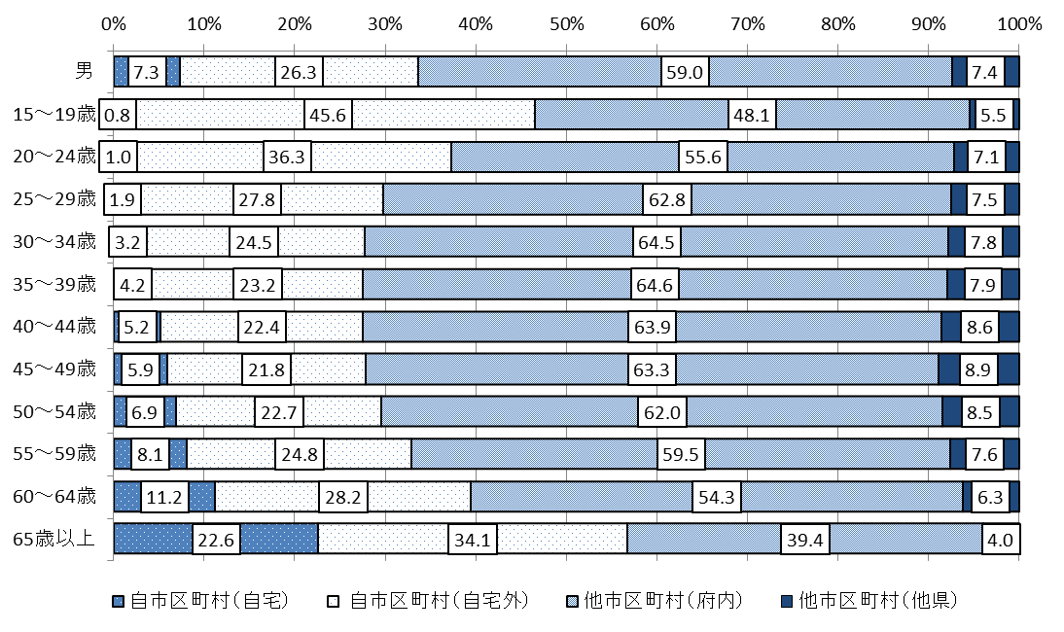

2
図1-3 女、年齢（5歳階級）、従業地別15歳以上就業者の割合（平成22年）

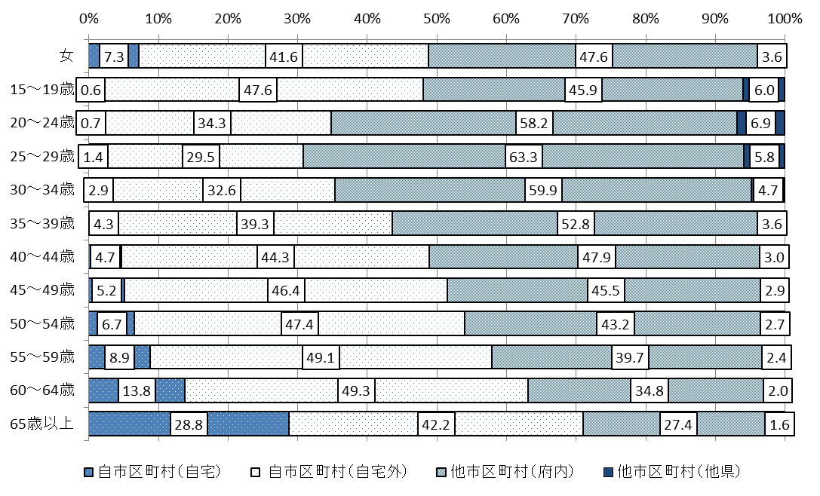

- Ｍ字カーブ、仕事は復帰しても職場は自宅近くで・・・★

15歳以上女性の就業者率を年齢5歳階級別にみると、グラフはＭ字カーブを描き、山は25～29歳と
45～49歳で、谷は35～39歳となっている。
一方、「他市区町村」で従業する女性の割合は、就業者率と同様に25～29歳で最も高くなるが、年齢
とともに低下しており、45～49歳で就業者率は上昇しても、その従業先は「他市区町村」から「自市区町村」へと変化していることが見てとれる。

図1-4 女、年齢（5歳階級）、就業者率と他市区町村就業者の割合（平成22年）

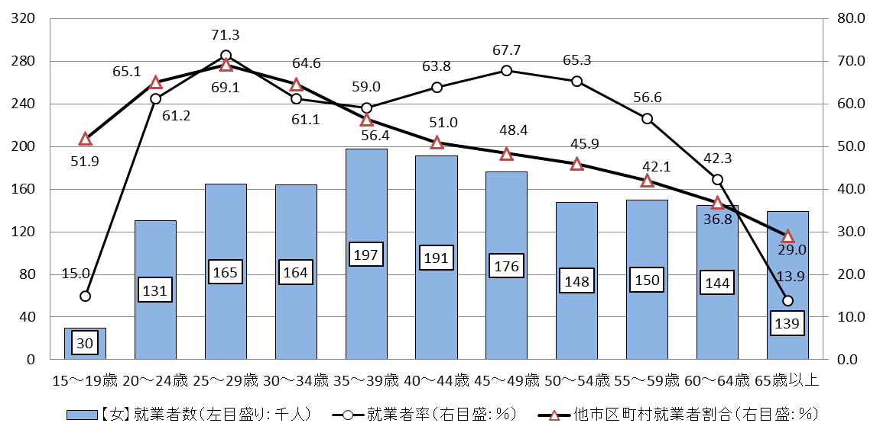
3
自市区町村で従業・通学する割合が最も高いのは東大阪市で６割

就業者及び通学者の従業地・通学地別の割合を市町村別にみると、「自市区町村で従業・通学」は東大阪市、泉佐野市、八尾市の割合が高く、「府内（他市区町村）で従業・通学」は千早赤阪村、太子町、忠岡町の割合が高く、「他県」では島本町、能勢町、豊能町の割合が高い。
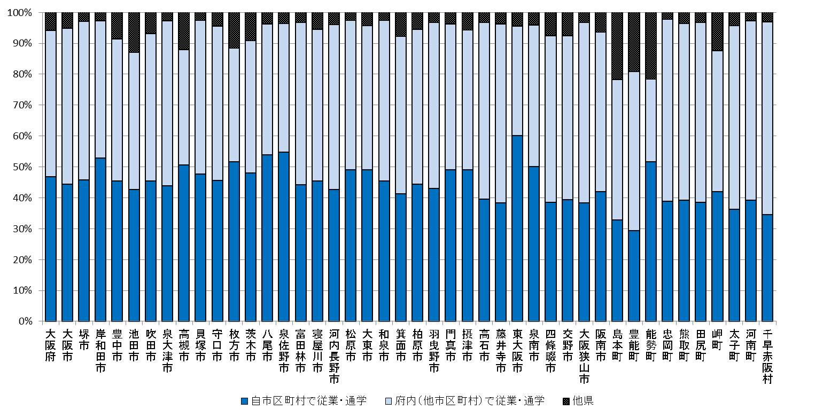
図1-5 従業地・通学地別人口の割合（市町村）（平成22年）

※ 就業者・通学者を100として割合を算出

表1-3 従業地・通学地別人口（市町村）（平成22年）

4
２ 流入・流出人口
流入人口の約５割は兵庫県から

他都道府県から大阪府への流入人口は67万2617人となっており、主な内訳は兵庫県からの流入人口が33万9087人（全体の5割）と最も多く、次いで奈良県から16万2434人、京都府から9万7102人、和歌山県から3万625人、滋賀県から2万2233人となっている。
また、大阪府から他都道府県への流出人口は25万7303人となっており、主な内訳は兵庫県への流出人口が10万8280人と最も多く、次いで京都府へ8万3239人、奈良県へ2万8583人、和歌山県へ1万2624人、滋賀県へ9991人となっている。
表2-1 流入・流出人口の推移（近畿府県）（平成12～22年）

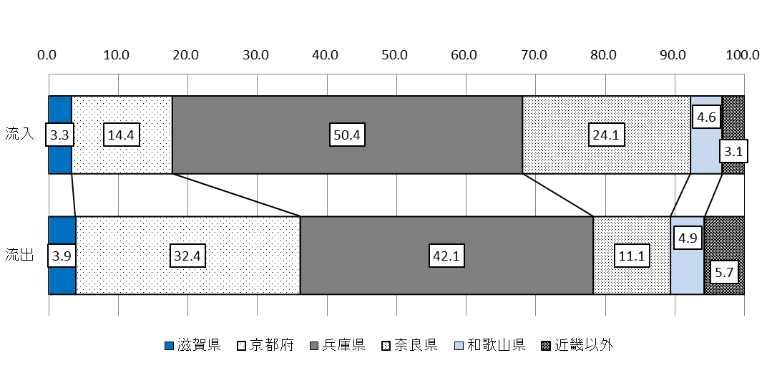
図2-1 流入・流出人口、府県別構成比（近畿）（平成22年）

5
対京都府では通学者の流出が流入を上回る

平成22年の流入人口を就業者・通学者別にみると、兵庫県が就業者（30万8251人）、通学者（3万836人）ともに最も多い。一方、流出人口では、就業者は兵庫県（8万9932人）が最も多く、通学者は京都府（2万3984人）が最も多い。また、流入超過人口では京都府の通学者のみが流出超過で、マイナス1万3556人となっている。
表2-2 流入・流出人口、就業者及び通学者（近畿府県）（平成17、22年）
の推移（平成22年）

図2-2 流入・流出人口、就業者及び通学者（近畿府県）（平成22年）
の推移（平成22年）

6
他県からの就業者の約７割は大阪市で従業

他県からの流入人口を就業者・通学者別に市町村別でみると、就業者・通学者ともに最も割合が高いのは大阪市となっているが、通学者については就業者に比べて分散する傾向となっている。

表2-3 近畿府県から府内市町村への流入人口、就業者及び通学者（平成22年）
の推移（平成22年）

7
3 昼間人口、夜間人口、昼夜間人口比率
大阪府の昼間人口は９２８万人で夜間人口を４１万人上回る

平成22年における大阪府の昼間人口は928万560人で、夜間人口（常住地による総人口886万5245人）を41万5315人上回っている。
また、昼夜間人口比率については104.7で、平成7年をピークに低下している。

表3-1 夜間人口、昼間人口、昼夜間人口比率の推移（平成2～22年）
の推移（平成22年）

図3-1 夜間人口、昼間人口、昼夜間人口比率の推移（平成2～22年）
の推移（平成22年）

8
7市1町で昼間人口が夜間人口を上回る

昼間人口を市町村別にみると、夜間人口と比べて増加しているのは大阪市、東大阪市、門真市など7市1町で、減少しているのは枚方市、高槻市、堺市など26市8町1村となっている。
また、昼夜間人口比率は、大阪市が132.8で最も高く、次いで摂津市が112.7、門真市が111.2などとなっている。
表3-2 夜間人口、昼間人口、昼夜間人口比率（市町村）（平成22年）
の推移（平成22年）

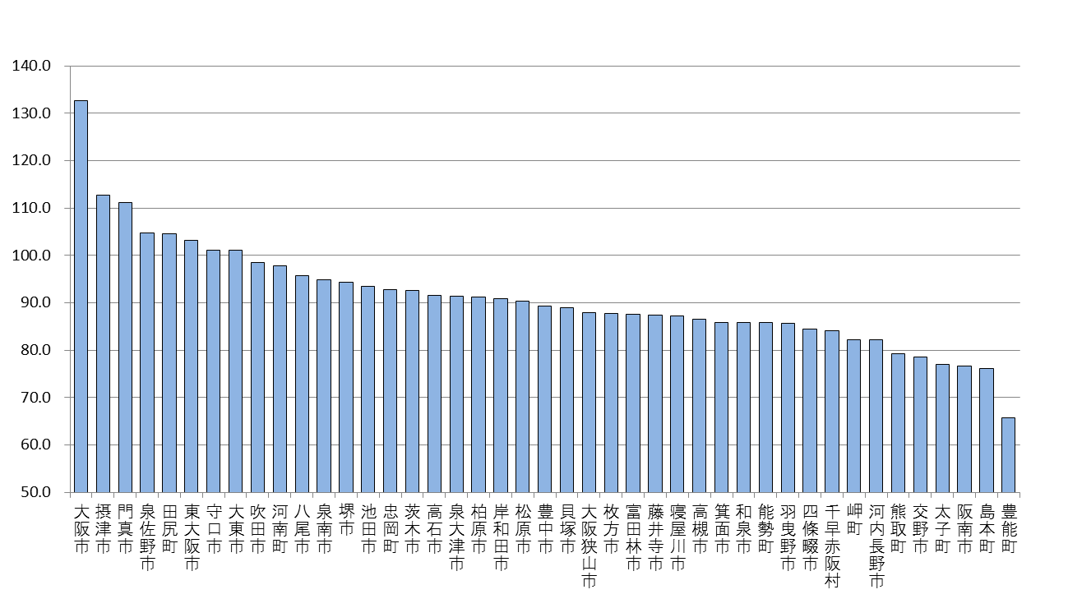
図3-2 昼夜間人口比率（市町村）（平成22年）
の推移（平成22年）

図3-2 昼夜間人口比率（市町村）（平成22年）
の推移（平成22年）

9
★昼夜間人口比率、大阪市中央区は全国で2番目に高く、豊能町は2番目に低い★
－全国1901市区町村ﾗﾝｷﾝｸﾞから－

昼夜間人口比率を市区町村別にみると、府内では大阪市中央区が591.9で最も高く、全国2位（1位は東京都千代田区1738.8）となっている。次いで大阪市北区が346.7（全国6位）、大阪市西区が213.9（全国11位）などとなっている。
一方、豊能町が65.8で府内では最も低く、全国1900位（1901位は宮城県七ヶ浜町65.0）、次いで島本町が76.2（全国1872位）、阪南市が76.7（全国1863位）などとなっている。

表3-3 夜間人口、昼間人口及び昼夜間人口比率（市区町村）（平成22年）
の推移（平成22年）

10
4 従業地による就業者（産業別）
「宿泊業,飲食サービス業」、「医療・福祉」は自市区町村での従業者が多い

従業地による15歳以上就業者を常住地別の割合でみると、「自市区町村に常住」する就業者は35.2％、「府内他市区町村に常住」する就業者は50.6％、「他県に常住」する就業者は14.2％となっている。
これを産業別でみると（総数における産業別構成比1％以上で比較）、「自市区町村に常住」で多いのは「宿泊業,飲食サービス業」、「医療・福祉」、「生活関連サービス業,娯楽業」となり、「他県に常住」で多いのは「情報通信業」、「金融業,保険業」、「学術研究,専門・技術サービス業」となっている。
表4-1 常住地・従業地による産業（大分類）、15歳以上就業者数（平成22年）
従業地による産業（大分類）、15歳以上就業者数（府内地域）（平成22年）
の推移（平成22年）

図4-1 従業地による産業（大分類）、15歳以上就業者の割合（平成22年）
従業地による産業（大分類）、15歳以上就業者数（府内地域）（平成22年）
の推移（平成22年）

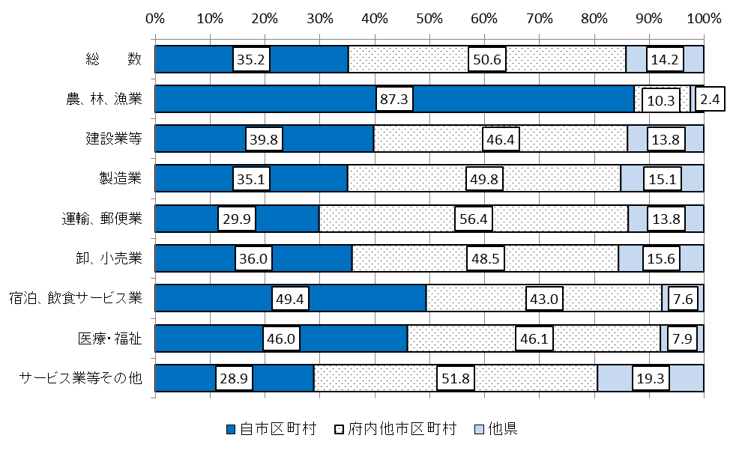

11
「製造業」の割合では中河内地域で最も高く、「医療・福祉」の割合では南河内地域が最も高い

15歳以上就業者の従業地による産業大分類別割合を府内地域別にみると、「製造業」では中河内地域、北河内地域が高く、「卸・小売業」では大阪市地域、三島地域が高く、「医療・福祉」では南河内地域、泉南地域が高くなっている。
表4-2 従業地による産業（大分類）、15歳以上就業者数（府内８地域）（平成22年）
の推移（平成22年）

図4-2 従業地による産業（大分類）、15歳以上就業者の割合（府内８地域）（平成22年）
の推移（平成22年）

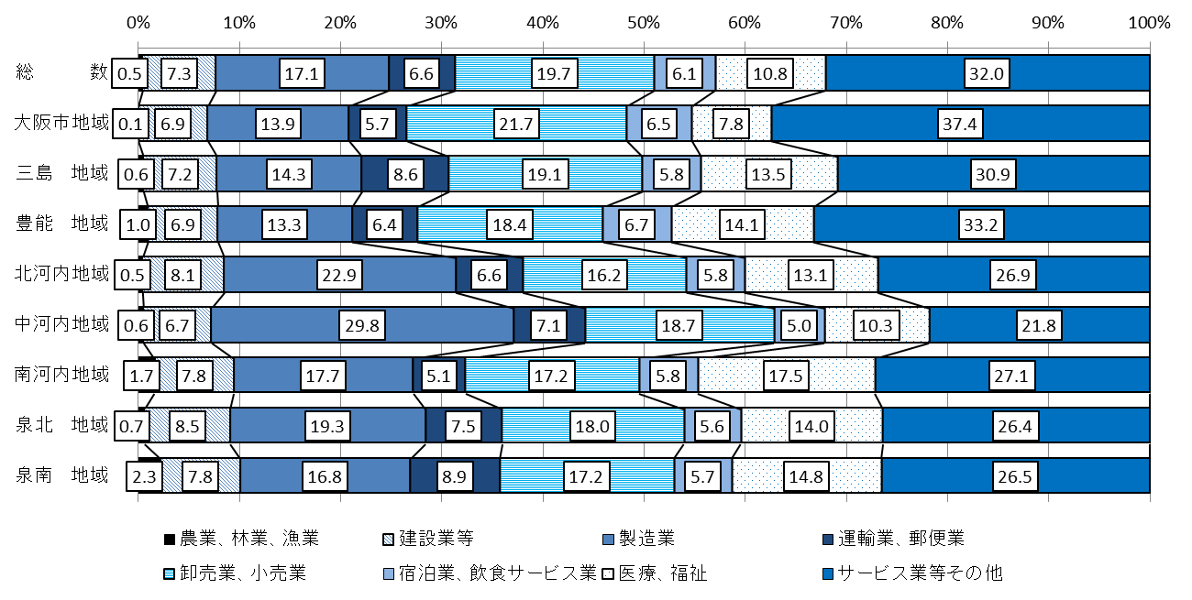

12
5 利用交通手段
「鉄道・電車」のみに次いで「自転車」のみの割合が高い

15歳以上自宅外就業者・通学者の利用交通手段別の割合をみると、「鉄道・電車」のみが28.6％と最も高く、次いで「自転車」のみが21.9％、「自家用車」のみが19.1％などとなっている。
これを市町村別にみると、「鉄道・電車」のみでは島本町、大阪市、吹田市が高く、「自転車」のみでは門真市、守口市、東大阪市が高く、「自家用車」のみでは能勢町、千早赤阪村、河南町が高くなっている。

表5-1 利用交通手段別15歳以上自宅外就業者・通学者の割合（市町村）（平成22年）
の推移（平成22年）

13
- 能勢町では7割以上の人が通勤・通学に自家用車を利用 ★
表5-2 主な利用交通手段別就業者・通学者の割合（市町村）（平成22年）

14

